Уменьшение суммы контракта по конкурентным процедурам, закупкам у единственного поставщика и по закупкам малого объема.

ЭД «Договор»/«Контракт» перерегистрируется на стороне АИСГЗ (Рис.1) с установленным признаком «Переносить обязательства по плану закупок в СКИБ» (Рис.2), далее обрабатывается по утверждённой схеме электронного документооборота
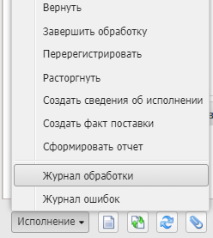
Рис.1. Перерегистрация ЭД «Контракт\Договор»
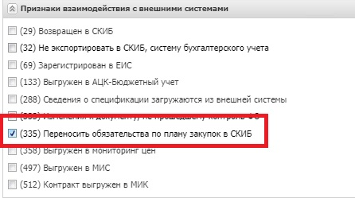
Рис.2. Признак «Переносить обязательства по плану закупок в СКИБ»
После регистрации в АЦК-Финансы ЭД «Договор»/«Контракт» при необходимости вносятся изменения в ПГ и импортируются в АЦК-Финансы как новая редакция ЭД «Планирование закупок».

